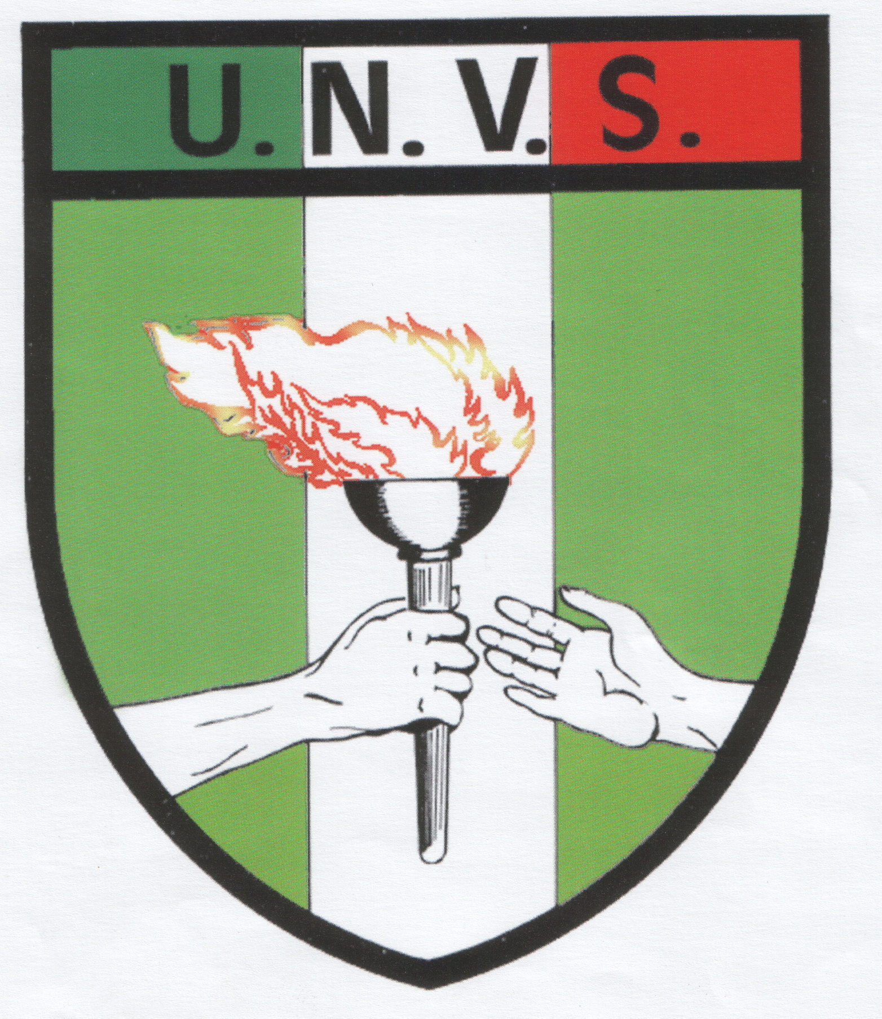
UNIONE NAZIONALE
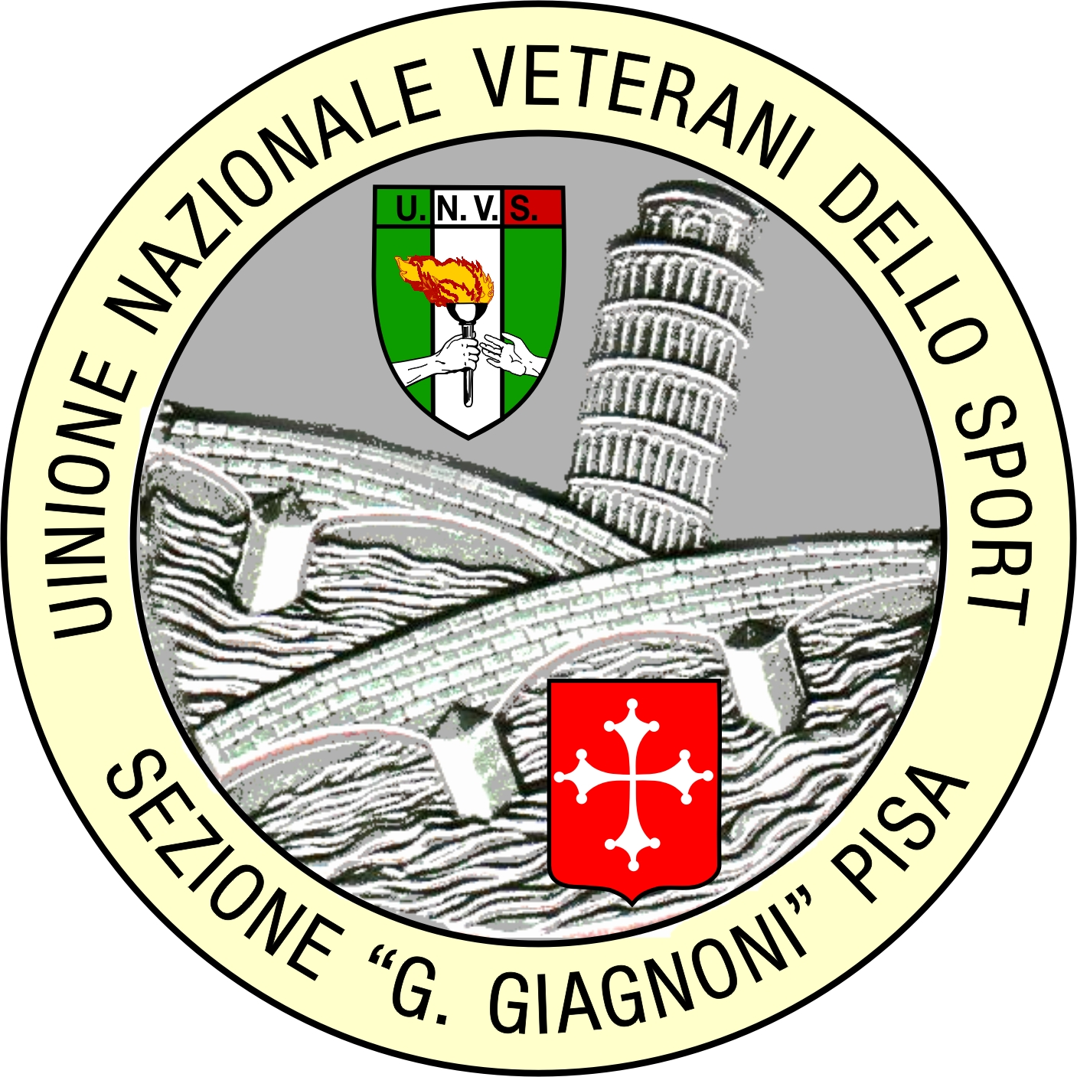

VETERANI dello SPORT

Sezione “G.Giagnoni” Pisa

Pisa, 10 Agosto 2016

Finale Campionato Italiano Tennis a squadre Over 50
15/16 Ottobre 2016

La Sezione “G. Giagnoni” di Pisa, su incarico del C.D.N. UNVS, organizza il Campionato Italiano a squadre Over 50, al quale partecipano le Sezioni di Pisa, Treviso, Penisola Sorrentina, Livorno o Massa (la vincitrice dello spareggio).
Si comunica quanto segue:

- Campi di gioco: Tennis Club Pisa – Piazzale dello Sport, 7 – 56122 Pisa – Tel. 050.530313. Si giocherà su due campi con palle Dunlop Fort;
- Direttore di gara: Dott. Giuliano Vallini;
- Regolamento: iI campionato si svolgerà secondo il regolamento ufficiale UNVS;
- Tutti i giocatori devono risultare soci UNVS in regola con il tesseramento per l’anno 2016 registrato presso la Segreteria Generale da almeno 10 giorni prima del 15 nOttobre p.v.;
- Tutti i giocatori schierati in campo in ogni incontro devono essere in regola con le norme in materia di tutela sanitaria e cioè in possesso di certificazione medica di idoneità all’attività agonistica;
- Programma:
- Sabato 15 Ottobre:
Ore 14,00 riunione dei responsabili delle squadre e sorteggio degli accoppiamenti
Ore 14,30 inizio incontri di semifinale
- Domenica 16 Ottobre:
Ore 09,00 incontri di finale
Al termine: premiazioni e rinfresco offerto.
- Convenzione alberghiera: Residence “Antiche Navi Pisane” – Via Ranuccio Bianchi Bandinelli n. 6 – 56125 Pisa – Tel 050.563117 – Fax 050.555320 – Mail: info@residenceantichenavipisane.it
Il residence è situato a circa 250 m. dai campi di gioco.
Condizioni:
- Camera doppia con colazione: € 70,00
- Camera tripla con colazione: € 90,00
- Tassa di soggiorno: € 1,50 a persona
Piena libertà di trovare altre soluzioni.

Con i più cordiali saluti
Il Presidente
Pierluigi Ficini





Associazione Benemerita

del Coni
Associazione Benemerita
Riconosciuta dal Coni

